“读书随笔”软件系统的界面设计
组号：07
小组成员：吴嘉祺 潘泓宇 赵英明（2） 刘桐（2） 邵晚柠（2）

软件系统概述
本系统为读书随笔博客系统，用户可以注册登录，发布读书随笔，按分类、标签浏览随笔，对随笔发表评论。 主要角色：普通注册用户、后台管理员。

功能分析
页面名称 | 功能说明
首页 index.html（如图2-1） | 展示全部随笔列表，展示标题、书籍名、发布时间、分类、标签，可跳转详情、分类、标签页
随笔详情article_detail.html（如图2-2） | 展示随笔完整内容、摘抄、读后感，查看评论；登录用户可以发表评论
分类页 category.html（如图2-3） | 根据书籍分类筛选展示对应随笔列表
标签页 tag.html（如图2-4） | 根据标签筛选展示随笔列表
登录页 login.html（如图2-5） | 用户账号密码登录
注册页 register.html（如图2-6） | 新用户注册账号
写随笔 write_article.html（如图2-7） | 登录用户提交随笔，选择分类、多选标签
个人中心 profile.html（如图2-8） | 查看当前登录用户自己发布的所有随笔
Django Admin 后台（如图2-9） | 管理员维护分类、标签、文章、评论数据

软件主要的界面设计
图2-1
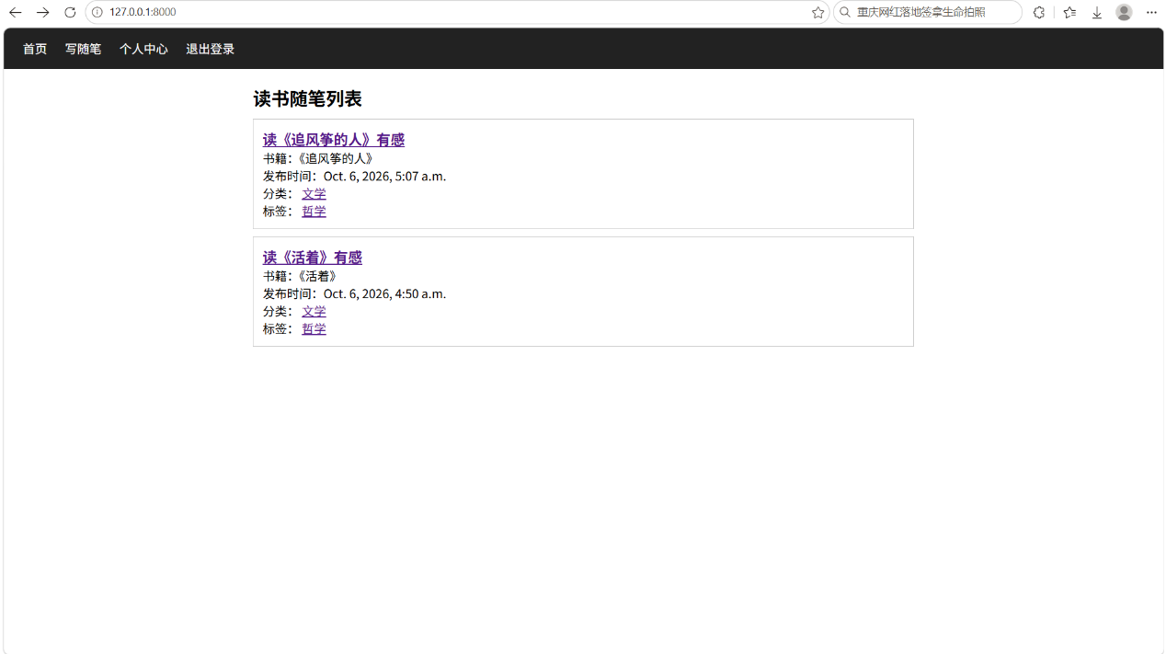
图2-2
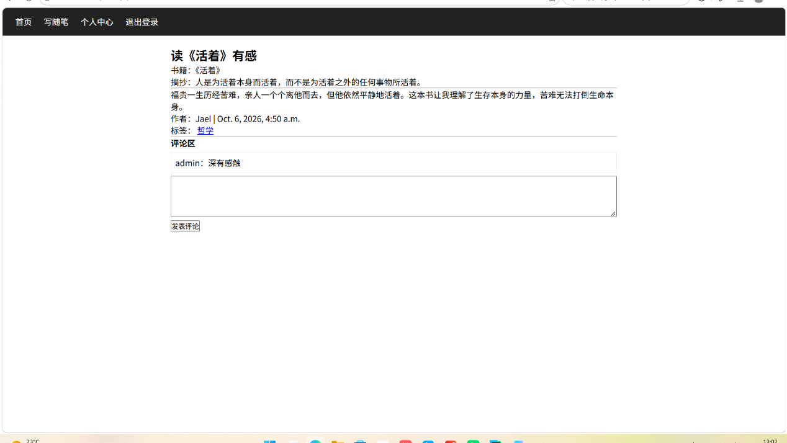
图2-3
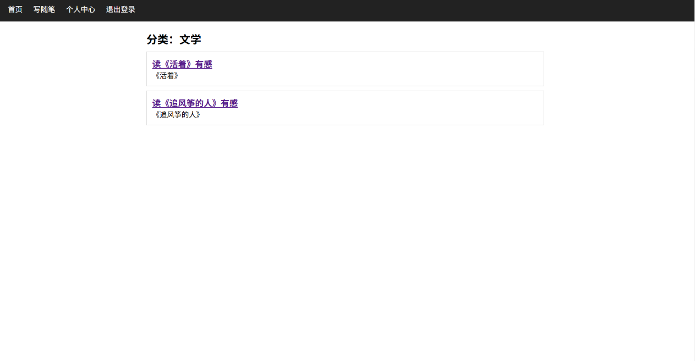
图2-4
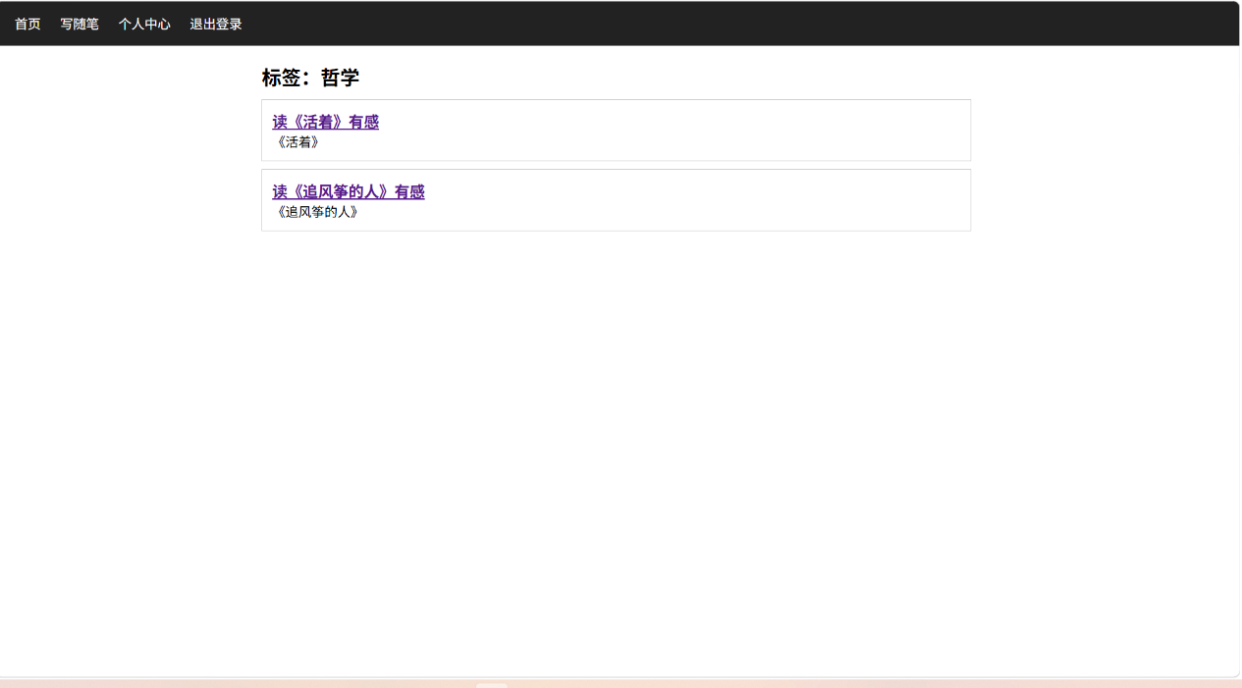
图2-5
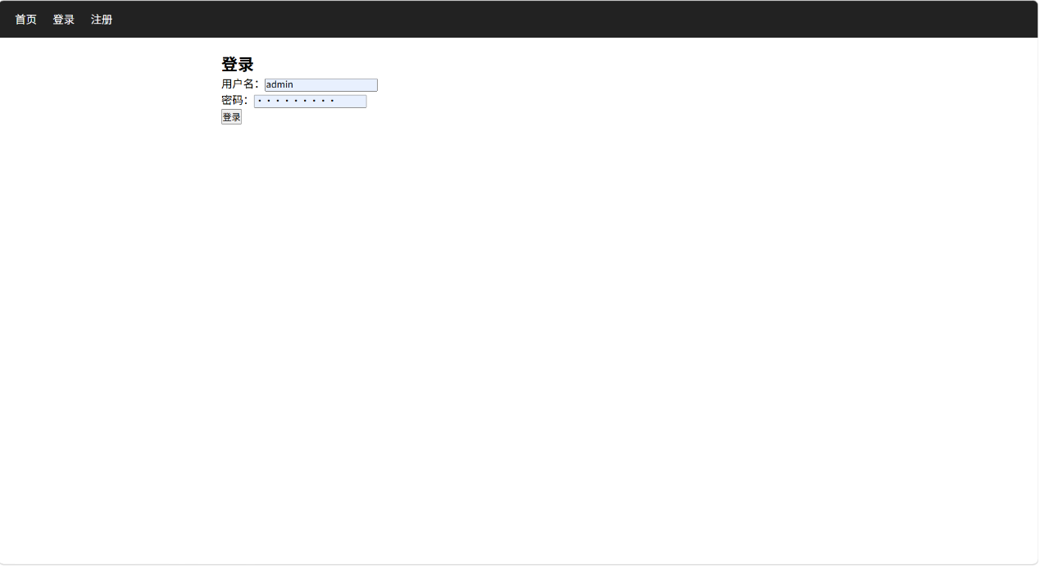
图2-6
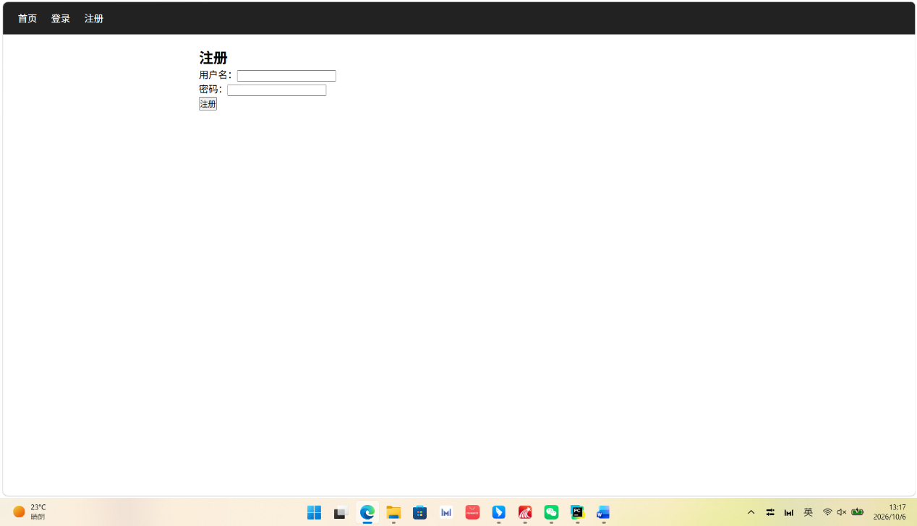
图2-7
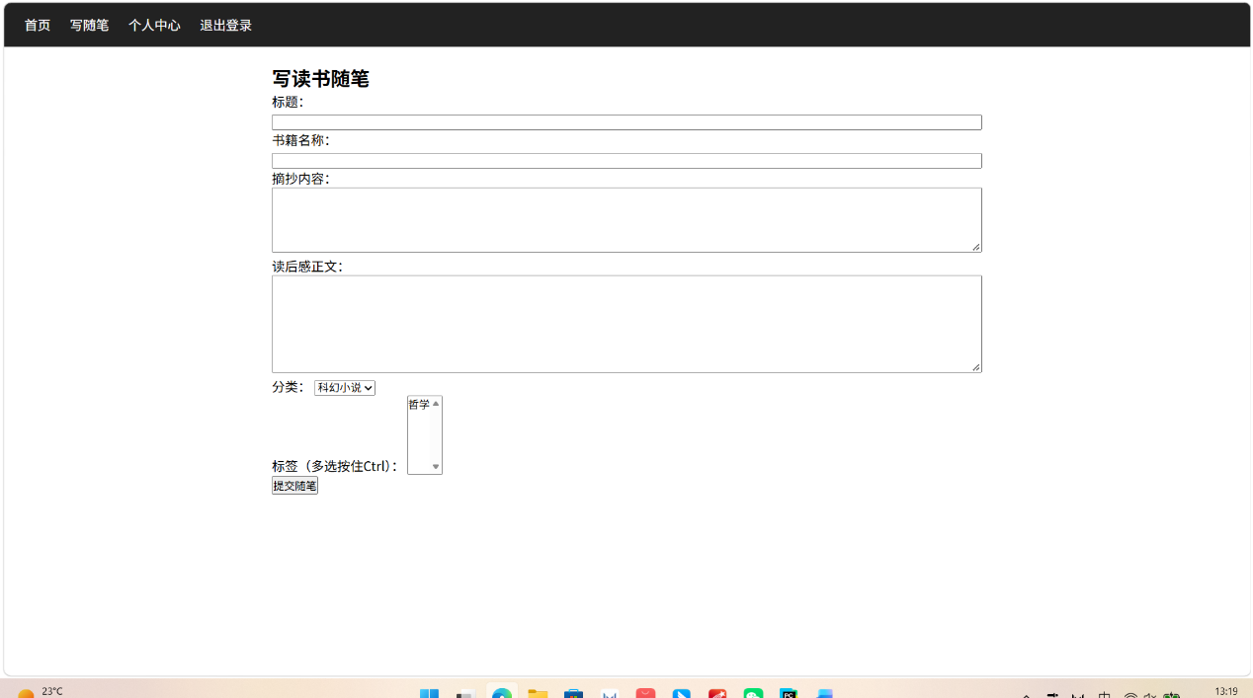
图2-8
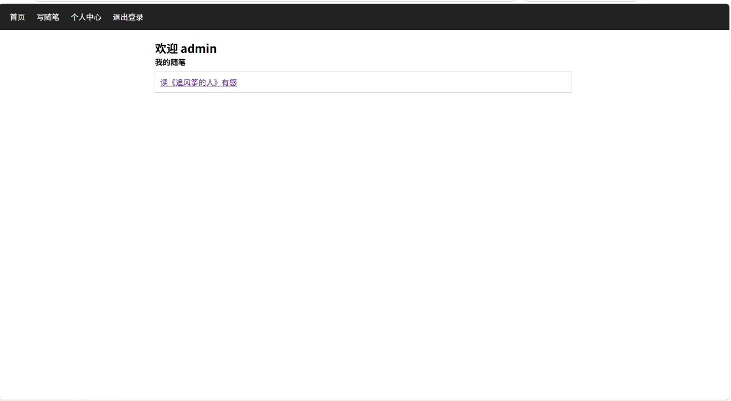
图2-9
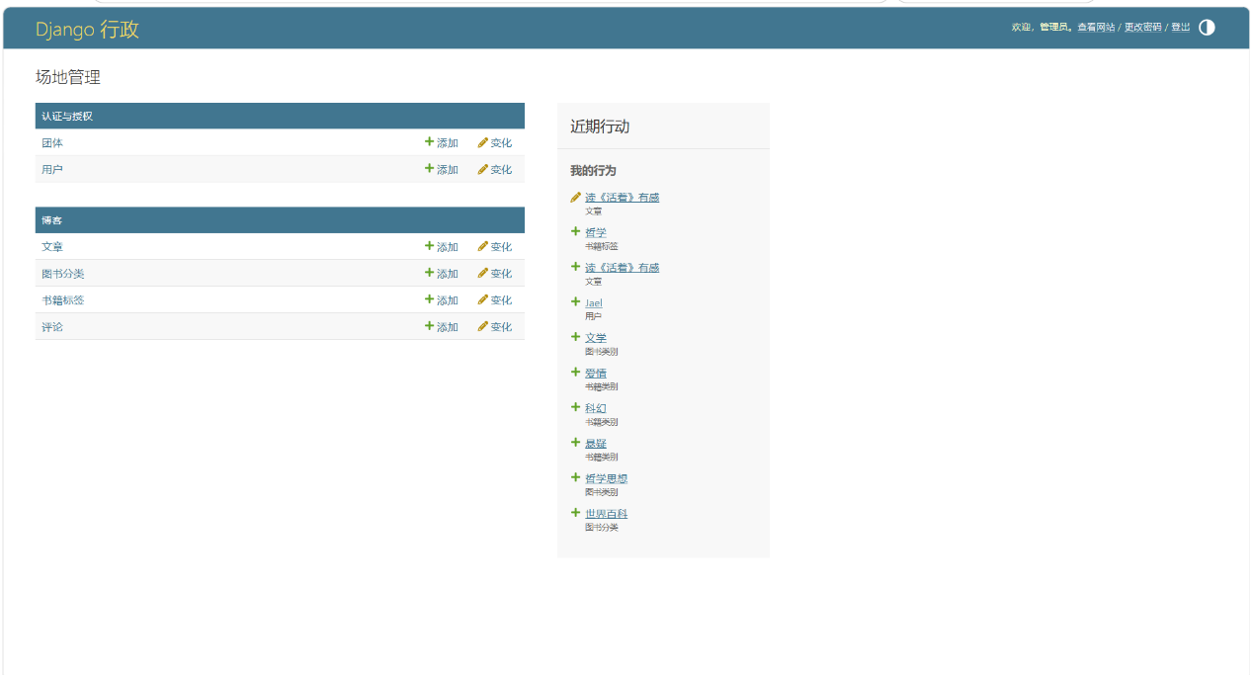
界面流转关系
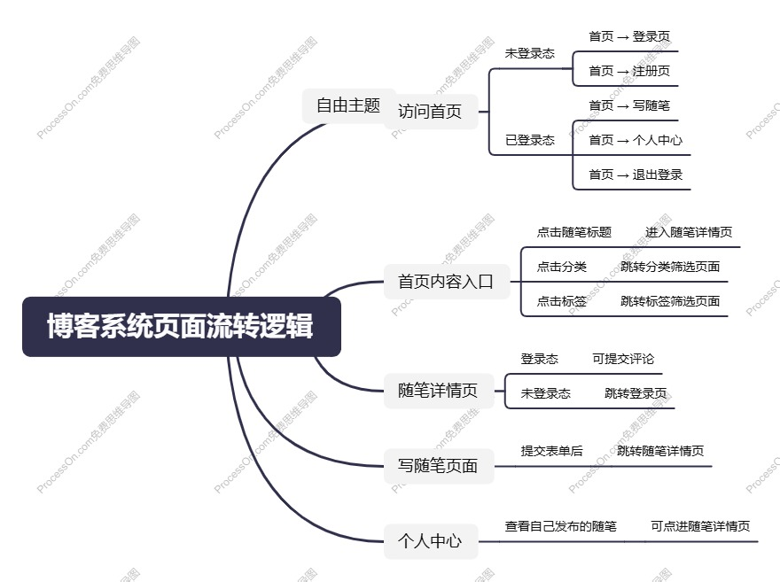

模板设计
